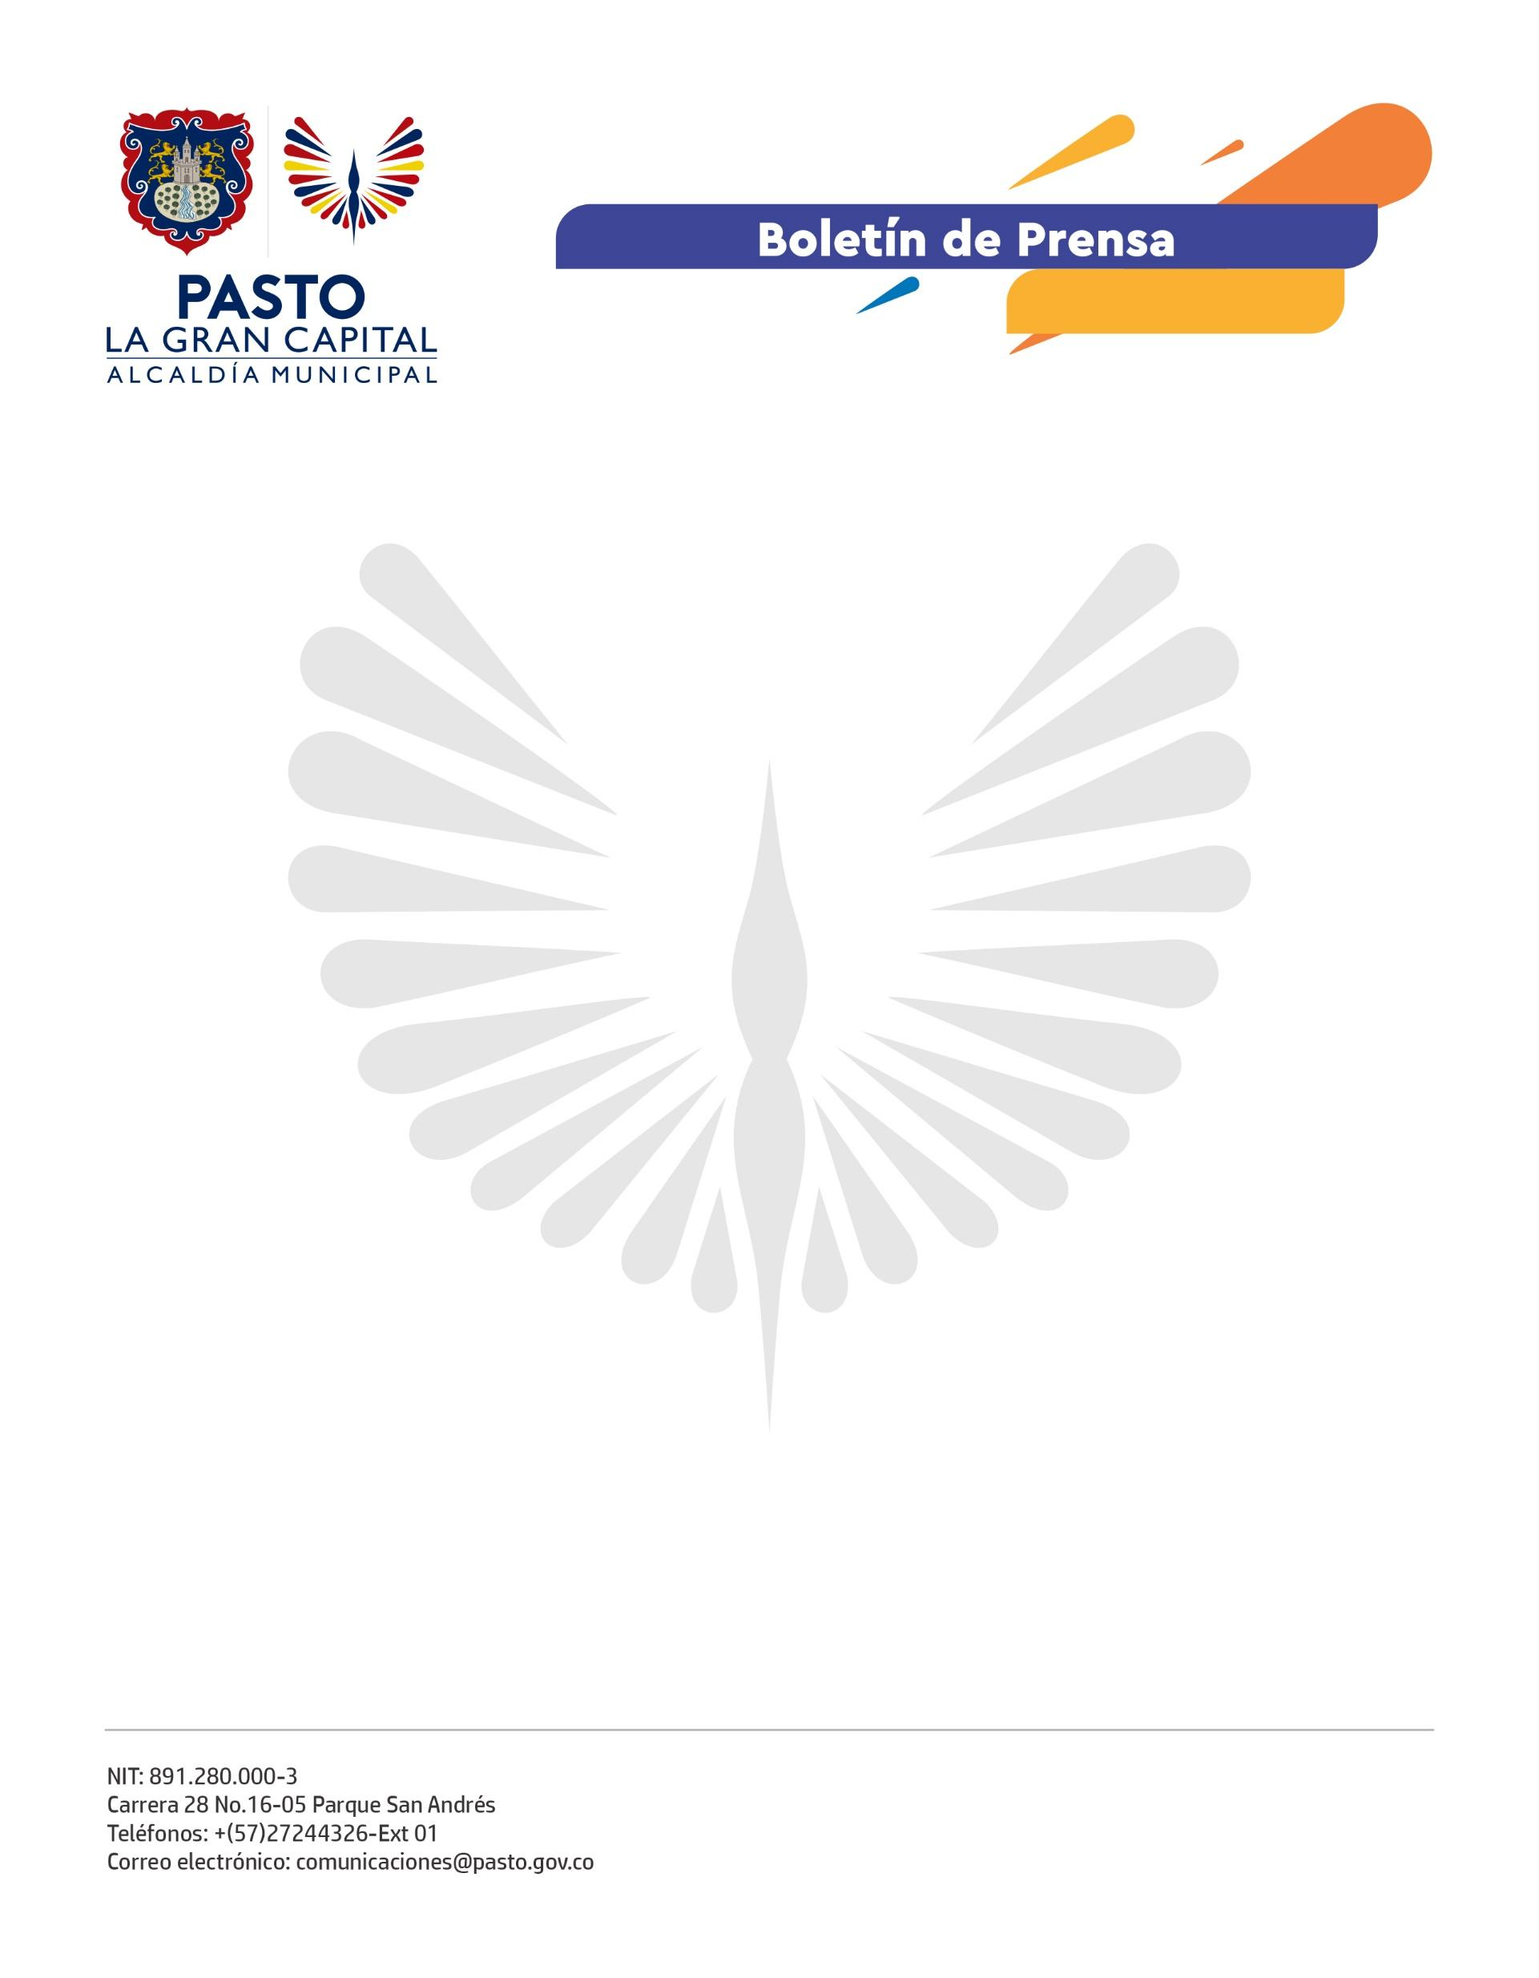
No. 407
30 de junio de 2022

ALCALDÍA DE PASTO Y POLICÍA METROPOLITANA DEMOLIERON INMUEBLE UTILIZADO PARA EL EXPENDIO Y VENTA DE ESTUPEFACIENTES
En articulación con la Fiscalía General de la Nación, Policía Metropolitana, Sociedad de Activos Especiales y Personería Municipal, la Alcaldía de Pasto, a través de la Secretaria de Gobierno, acompañó el proceso de demolición de un predio ubicado en el barrio El Calvario, antigua salida al norte, donde se expendía y comercializaba estupefacientes.
El subsecretario de Justicia y Seguridad, Jimmy Alexander Mosquera, indicó que el plan de la Administración Municipal es clausurar todos estos sitios que se dedican a la venta de sustancias alucinógenas y que, además, generan un ambiente de inseguridad en la zona.
“Esta importante articulación con todas las autoridades permite enviar un contundente mensaje a quienes ejercen este tipo de actividades ilegales y es que reforzaremos los operativos para acabar con todos aquellos predios que se emplean para este ilícito. Así, garantizaremos la seguridad y tranquilidad de nuestra ciudadanía”, señaló.
El trabajo de la Seccional de Investigación Criminal y de la Fiscalía, que se ejecutó durante dos años, fue clave para que las autoridades realizarán la extinción de dominio a este predio.
Así lo aseguró el subcomandante de la Policía Metropolitana de Pasto, Coronel Ángel Acosta, quien además sostuvo que con esta labor se derriba un mito de inseguridad en el norte de la ciudad.
“Iniciamos el proceso investigativo escuchando a la ciudadanía por medio de los programas de participación comunitaria y los grupos de prevención. La Alcaldía, Policía y comunidad trabajarán de la mano para continuar cerrándole los espacios a la delincuencia”, afirmó.

